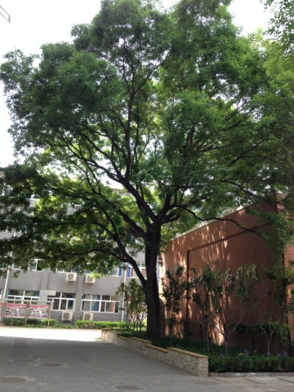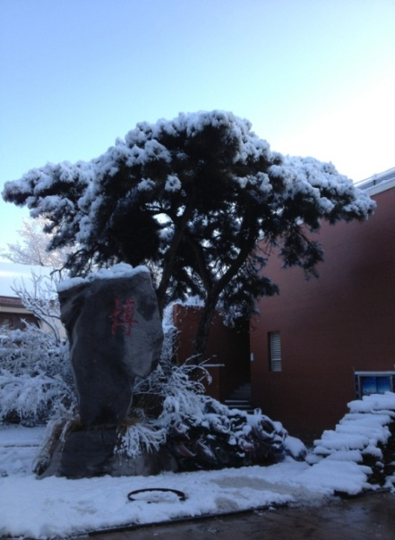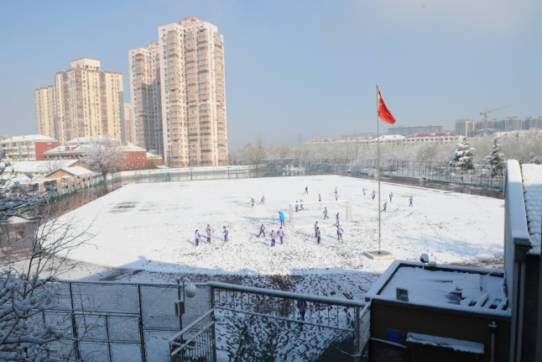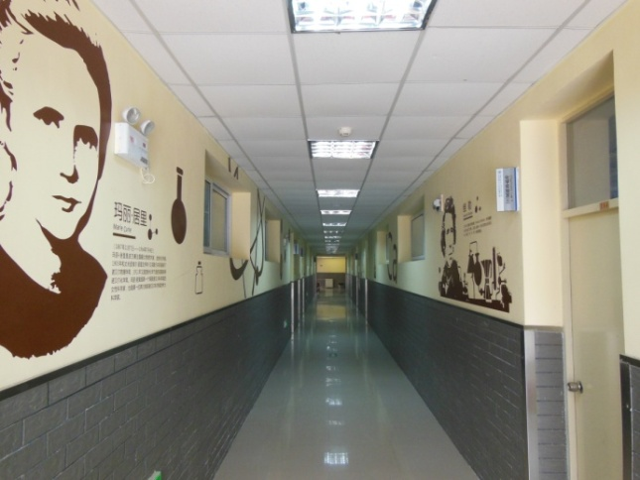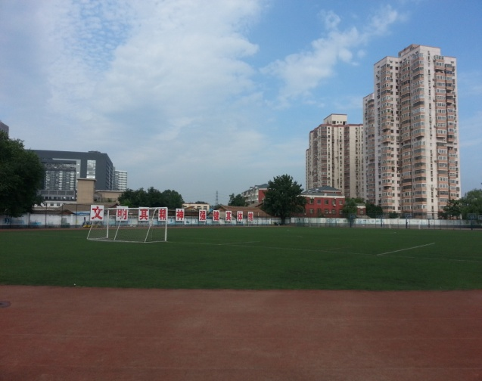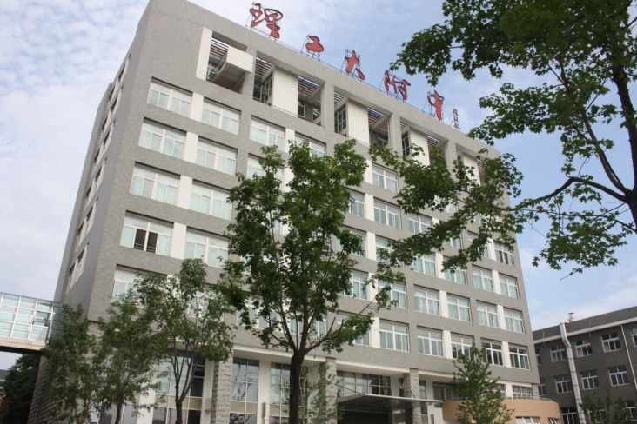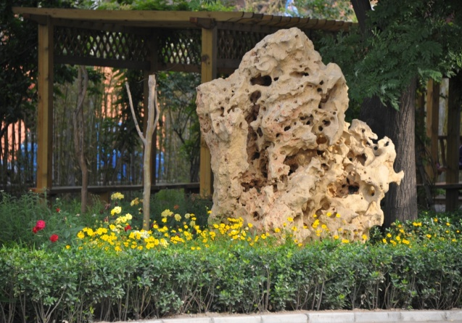

**5**

**7**

**4**

**6**

**3**

**2**

**1**

中国梦之美丽校园摄影比赛

为了贯彻上级“中国梦”主题教育活动、结合建党92周年，学校党总支、工会于2013年5月22日至6月20日，开展了主题为：庆祝建党92周年暨“中国梦之美丽校园摄影比赛”活动，得到了教工们的积极响应，共116人参加，上交摄影作品153幅，并于7月1日举办了摄影作品展览，通过展览师生们从一幅幅生动的作品中，寻找、发现，欣赏到了校园的“美丽”，真实的感受到了校园的变化，学校的发展，和谐的氛围。

——潘军